Tävlingen om vem som har odlat Sveriges största potatis är nu avgjord
Svensk Potatis AB utlyste för några veckor sedan en tävling om vem som odlar Sveriges viktmässigt största potatis. Utmanaren var en jättepotatis från Kubbe, Västernorrland, som vägde 1 760 gram.
Under sortering av potatis hittade man på L.E.V & Co packeri i Örebro en potatis av sorten Fontane som vägde hela 1 980 gram. Potatisen har odlats av Gotlandsodlat AB som drivs av bröderna Jakob och Olof Ansén.
Det tidigare svenska viktrekordet är enligt Guinness Rekordbok från 1998 på
1 620 gram. Denna potatis slår härmed rekordet med hela 360 gram!!
Potatisen bedöms utifrån vikt och bildbevis från vägningen finns nedan. Det finns även en film som är tagen under vägning, se länk https://www.facebook.com/photo.php?v=10153348038625046&set=vb.213499968696602&type=2&theater
Vinnare är packeri personalen på L.E.V & Co som hittade potatisen och vinsten om 10 biobiljetter kommer att lottas ut bland personalen.
GRATTIS till vinsten!
info@svenskpotatis.se

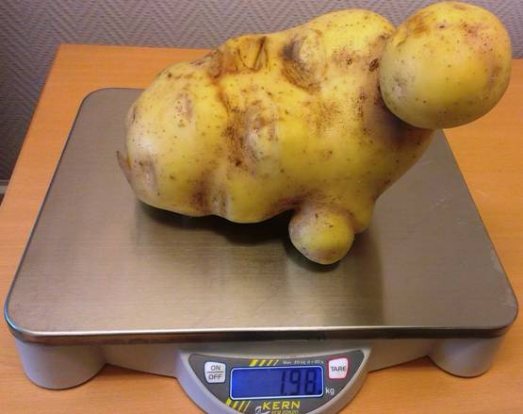
Vinnarpotatisen á 1 980 gram:

